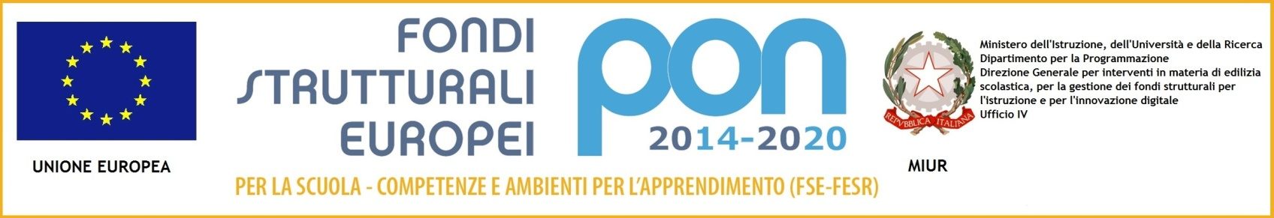

Ministero dell’Istruzione, dell’ Università e della Ricerca
ISTITUTO D’ISTRUZIONE SECONDARIA SUPERIORE - “G. SOLIMENE” -
VIA ALDO MORO, 1- 85024 LAVELLO (PZ) - C.F. 93001760763 – Cod. Univ. UFZUGU
Istituto Tecnico Economico  Amministrazione Finanza Marketing  Sistemi Informativi Aziendali  PZTD011014 | Istituto Tecnico Tecnologico  Agraria Agroalimentare Agroindustria  Produzioni e Trasformazioni - Viticoltura ed Enologia  Gestione dell’ambiente e del territorio  PZTA01101N |  | Liceo Classico  PZPC011015 |  | Liceo Scientifico  Liceo Scientifico Scienze applicate  PZPC011015 | Percorso di II Livello Serale per Adulti  PZTD01150C
SEDE PALAZZO SAN GERVASIO - “C. D’ERRICO”
Istituto Tecnico Economico  Amministrazione Finanza Marketing  Sistemi Informativi Aziendali  PZTD011025 |  | Liceo Linguistico  PZPM011019 |  | Percorso di II Livello  Serale per Adulti  PZTD01152E
D.S. 0972 88146 - D.S.G.A. 0972 83956 - SEGR. 0972 83956 - I.T.T. 0972 88644 - SEDE PALAZZO SAN GERVASIO 0972 44488
pzis01100t@istruzione.it pzis01100t@pec.istruzione.it
Informativa privacy: https://www.solimenelavello.gov.it/2-non-categorizzato/63-privacy.html

Al sito Internet sezione PON
Prof.ssa Anita Varasano
Prof.ssa Andreotti Amura
Prof.ssa Porcelluzzi Chiara
Prof.ssa Cilenti Maria Rosaria
Prof.ssa De Bonis Caterina
Prof. De Bonis Giuseppe
Prof.ssa Giganti Eufemia
Prof. Olivieri Enrico
Prof.ssa Rosucci Laura
Prof. Mancone Donato
Prof.ssa Vitale Maria Grazia
Prof.ssa Di Giuseppe Gisella
Prof.Facchini Giuseppe
Al referente della valutazione

Lavello 3/6/2022

Oggetto: valutazione attività.
Fondi Strutturali Europei – Programma Operativo Nazionale “Per la scuola, competenze e ambienti per l’apprendimento” 2014-2020. Asse I – Istruzione – Fondo Sociale Europeo (FSE). Programma Operativo Complementare “Per la scuola, competenze e ambienti per l’apprendimento” 2014-2020. Asse I – Istruzione – Obiettivi Specifici 10.1, 10.2 e 10.3 – Azioni 10.1.1, 10.2.2 e 10.3.1. Avviso pubblico prot. n. 9707 del 27/04/2021 – Realizzazione di percorsi educativi volti al potenziamento delle competenze e per l’aggregazione e la socializzazione delle studentesse e degli studenti nell'emergenza Covid -19 (Apprendimento e socialità).
CODICE PROGETTO 10.2.2A-FSEPON-BA-2021-7
CUP F13D21002380006
I docenti tutor delle attività realizzate devono trasmettere entro la mattina di mercoledì 8 giugno ai coordinatori le schede di valutazione degli allievi che le porteranno all’attenzione dei consigli di classe per l’integrazione del voto nelle discipline interessate. Vanno trasmesse solo le schede relative ai moduli completati. Quelli da completare saranno trasmessi direttamente al referente della valutazione che avrà cura di portarli a conoscenza dei consigli di classe il prossimo anno scolastico.
Una copia va consegnata al referente della valutazione. Le valutazioni saranno trascritte nel verbale del consiglio di classe . La copia destinata al referente della valutazione sarà conservata, prima dell’inizio degli scrutini, nel fascicolo del progetto a disposizione del Dirigente Scolastico e degli organismi di controllo dell’autorità di gestione PON.

Si allega modello di valutazione.

IL DIRIGENTE SCOLASTICO
PROF.SSA ANNA DELL’AQUILA

Firmato digitalmente ai sensi del Codice
dell’Amministrazione Digitale e norme ad esso connesse

Ministero dell’Istruzione
ISTITUTO D’ISTRUZIONE SECONDARIA SUPERIORE - “G. SOLIMENE”

Fondi Strutturali Europei – Programma Operativo Nazionale “Per la scuola, competenze e ambienti per l’apprendimento” 2014-2020. Asse I – Istruzione – Fondo Sociale Europeo (FSE). Programma Operativo Complementare “Per la scuola, competenze e ambienti per l’apprendimento” 2014-2020. Asse I – Istruzione – Obiettivi Specifici 10.1, 10.2 e 10.3 – Azioni 10.1.1, 10.2.2 e 10.3.1. Avviso pubblico prot. n. 9707 del 27/04/2021 – Realizzazione di percorsi educativi volti al potenziamento delle competenze e per l’aggregazione e la socializzazione delle studentesse e degli studenti nell'emergenza Covid -19 (Apprendimento e socialità).
CODICE PROGETTO 10.2.2A-FSEPON-BA-2021-7
CUP F13D21002380006 Modello di valutazione
Modulo (titolo)………………………………………………………………………..ORE previste…….
Descrizione sintetica dell’attività__(disciplina………………………)

______
Nome e cognome | classe | Ore  frequentate | Voto in decimi
Modalità di verifica:
- In itinere____________
- Test__________________ l’esperto________________________
- Colloquio_________________ il Tutor________________________
- Lavoro di gruppo__________
- Altro____________

